시험과목 | Oracle (JDBC Programming)
이름

문제1. SQL명령어를 작성하는 문제입니다.

문제개요 : 각 부서별로 최소급여에 해당하는 직원들의 부서명, 최소급여를 조회하는 SQL 명령어를 작성하시오. 부서정보가 없는 직원이 있다면 부서명에 ‘No Department’이라는 문자가 출력되도록 하시오. 부서별 최소급여별로 오름차순 정렬하시오

<<실행결과>>
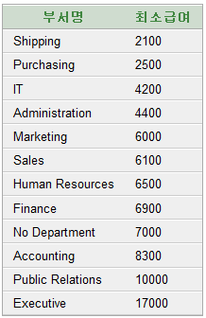

<<주의사항>>
1 출력결과는 반드시 Alias를 포함하여 실행결과와 동일해야 합니다.
2 출력결과와 같으나 Alias를 포함하지 않으면 부분점수B를 부여합니다.

문제2. SQL명령어를 작성하는 문제입니다.

문제개요 : 커미션(commission_pct)을 받고 job_id가 ‘SA_MAN’일 때 사원이름(first_name), 커미션(commission_pct), 부서이름(department_name)을 출력하는 SQL을 작성하시오.

<<실행결과>>
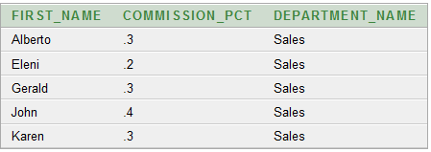

<<주의사항>>
1 실행결과가 정렬되여 있다면 정렬 작업도 추가하여 반드시 출력결과와 동일 해야 합니다.

문제3. SQL명령어를 작성하는 문제입니다.
문제개요 : 직원 이름(last_name) 중에서 S(대문자)로 시작하는 직원들의 이름, 부서명,
근무지명(region_name)을 조회하시오.

<<실행결과>>
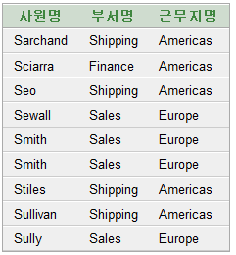

<<주의사항>>
1 출력결과는 반드시 Alias를 포함하여 실행결과와 동일해야 합니다.
2 출력결과와 동일하나 Alias 적용되지 않은 경우는 부분점수 B를 부여합니다.
문제 4. Query 문장을 작성하십시오. (20점)

1) EMPLOYEE 테이블에서 이름(Last Name)에 “hae”를 포함하고 있는 사원들과 같은 부서에서 근무하고 있는 사원의 EMPLOYEE_ID, FIRST_NAME, LAST_NAME, DEPARTMENT_ID 를 출력하라. EMPLOYEE_ID기준으로 내림차순 정렬하시오.

<< 출력 예시>>
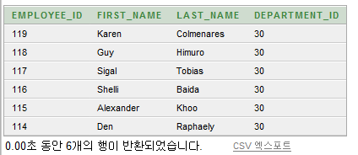

2) 각 도시(city)별 가장 연봉을 많이 받고 있는 사원의 도시 이름(City), First Name, Last Name, 급여를 조회하라. 급여 순으로 오름차순 정렬하시오.

<<출력 예시>>
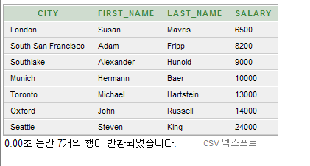
주의 사항 :
- 주어진 조건에서는 출력결과가 제대로 수행되나 다른 조건이 들어가면 다른 결과를 나타내는 경우 C로 처리합니다.
- 출력결과가 다를 경우는 무조건 오답(D)으로 처리됩니다.

문제5. 다음과 같은 결과를 출력하는 JDBC 프로그램을 작성하시오.

EMPLOYEE 테이블에서 email의 일부분을 입력 받아 사원의 FirstName, LastName, Email을 출력하는 프로그램을 만들고자 한다.
main메소드를 알맞게 구현하시오.

<<실행결과>>
FirstName LastName Email
================================
Bruce Ernst BERNST
Nancy Greenberg NGREENBE
David Bernstein DBERNSTE
Ellen Abel EABEL
Sarah Bell SBELL
Britney Everett BEVERETT

주의 사항 :
- main 메소드에 모든 내용을 구현 한다.
- 출력 결과는 정렬하지 않아도 된다.
- 쿼리문 수행시에 주어진 변수를 이용하지 않고 search문자열이 하드코딩 된 경우 B로 처리합니다.
- JDBC구현은 잘 되었으나 쿼리문이 잘못되어 실행결과가 다른 경우 C로 처리합니다.
- 컴파일이 안되거나 Exception 이 발생하는 경우는 무조건 오답(D)으로 처리됩니다.

